LAPORAN UTS PEMROGRAMAN MOBILE

Dosen Pembimbing : Ade Ismail, S.Kom., M.TI.



Disusun Oleh:

Tia Arvivolia
2241760031
SIB-3E

PRODI D-lV SISTEM INFORMASI BISNIS
JURUSAN TEKNOLOGI INFORMASI
POLITEKNIK NEGERI MALANG
TAHUN 2024

Github: https://github.com/TiaArvivolia/Pemrograman-Mobile/tree/main/uts_flutter
- Landing Page
main.dart
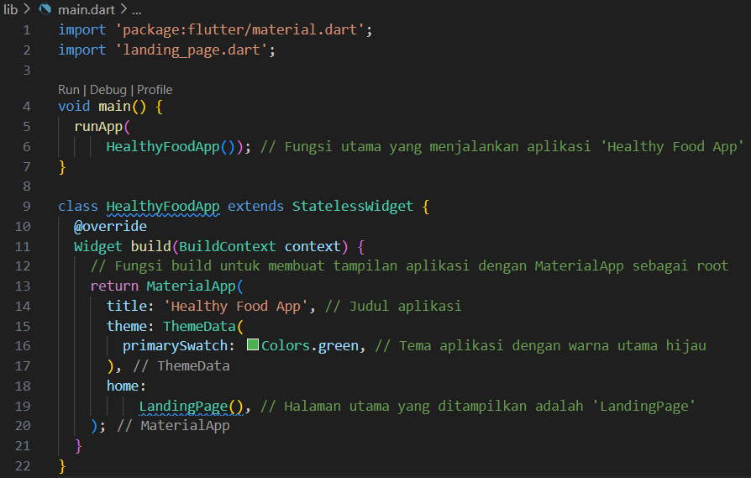
landing_page.dart
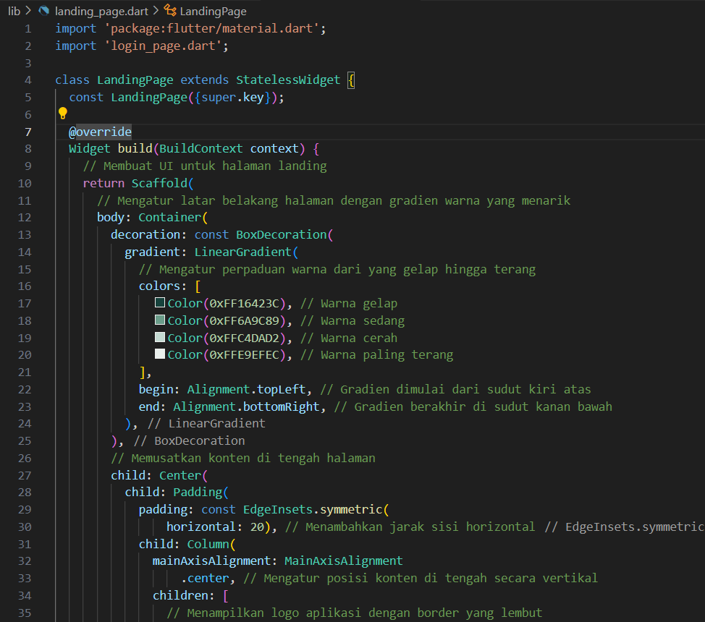

Output:

- Login Page
login_page.dart
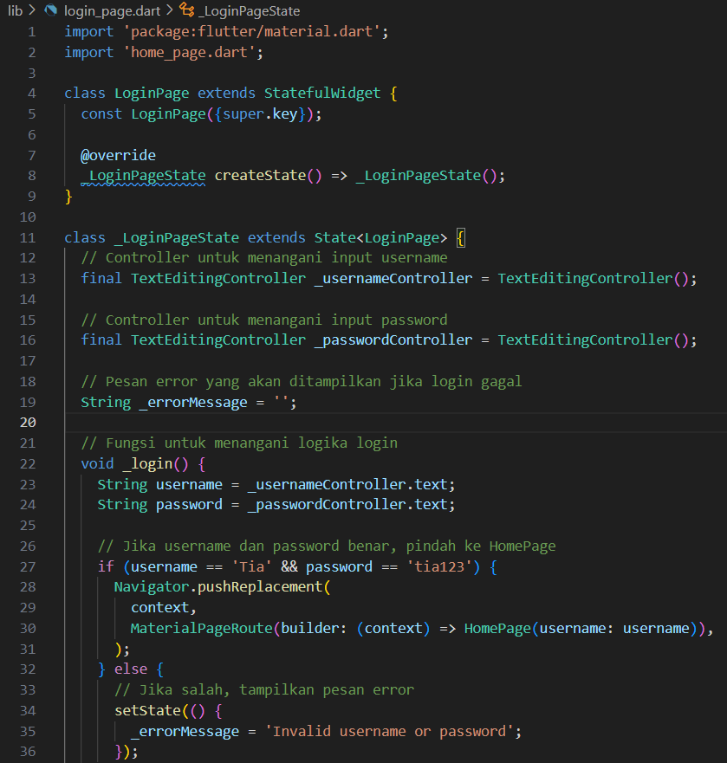
Output:
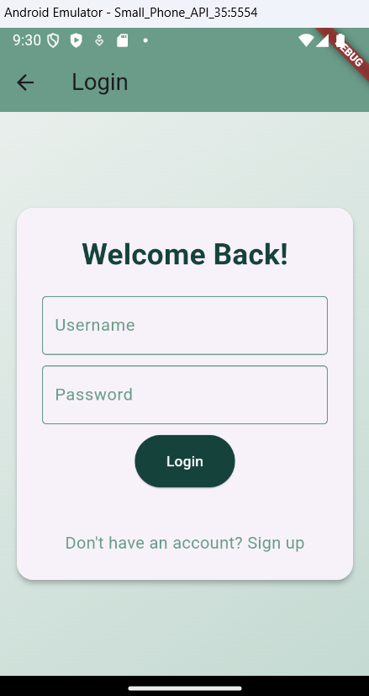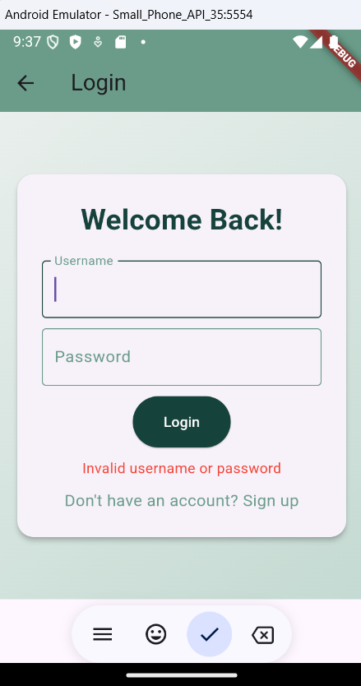

- Home Page
home_page.dart
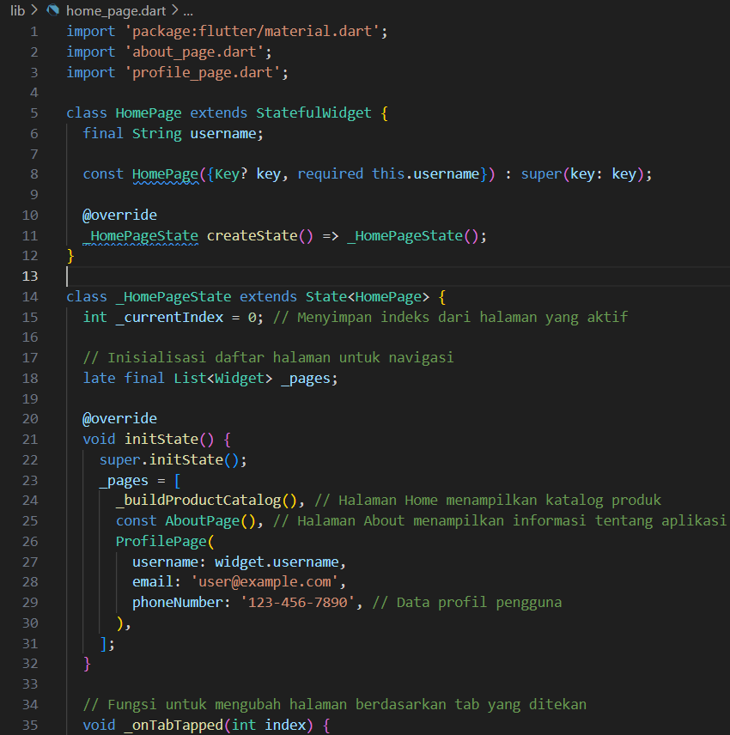
Output:
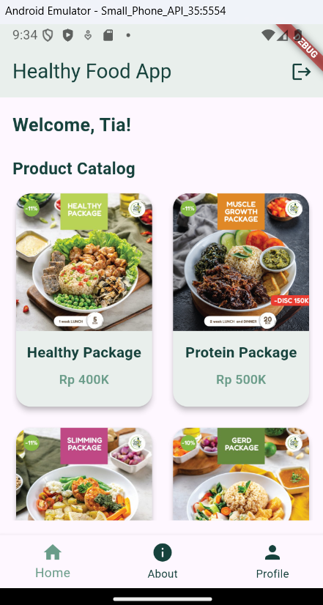

- About Page
about_page.dart
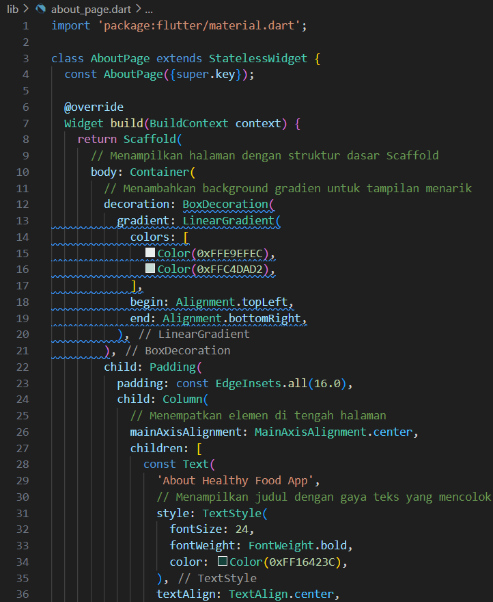
Output:
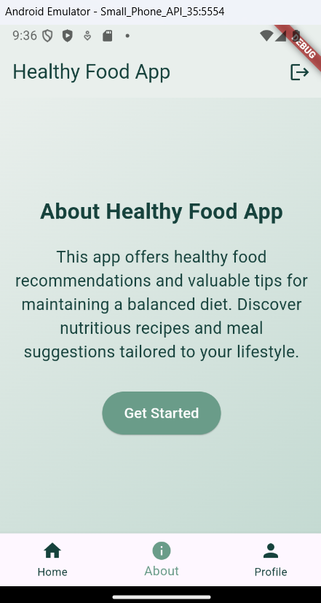

- Profile Page
profile_page.dart
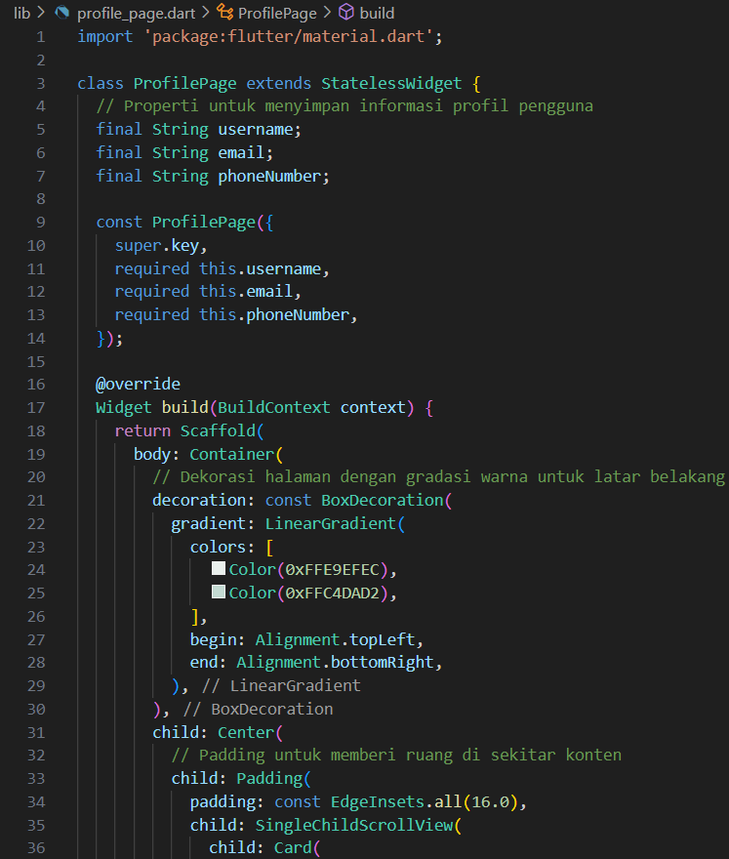
Output:
